KVALITETSMELDING 2016  Berlevåg skole | Sammendrag  Denne kvalitetsmeldingen er en redegjørelse for statusen ved Berlevåg skole i forhold til de indikatorer vi har valgt for skolen for 2016. Gjennom opplæringsloven § 13-10 har skoleeier ansvar for at kravene i lov og forskrifter blir oppfylt. Utarbeidelsen av årlig kvalitetsmelding skal ta utgangspunkt i et samhandlingsmøte med kommunestyret, på bakgrunn av det møtet bearbeides og behandles kvalitetsmeldingen i skolens rådsorganer før det kommer til godkjenning i kommunestyret i medio mars måned.  Ragnar Olsen

INNHOLD
INNLEDNING
- Om kvalitetsmeldingen for 2016
- Årshjul kvalitetsmeldingen
BERLEVÅG SKOLE
- Berlevåg skole i tall
- Resultater 2016 – elevenes skolemiljø
  - Støtte fra lærerne
  - Vurdering for læring
  - Læringskultur
  - Mestring
  - Elevdemokrati og medvirkning
  - Mobbet av andre på skolen
  - Skolens egen undersøkelse
- Vurdering av resultatene
- Resultater 2016 – elevens læringsutbytte/ resultater på nasjonale prøver og eksamen
  - Nasjonale prøver 5. trinn
  - Nasjonale prøver 8. trinn
  - Eksamen
  - Standpunkt
  - Grunnskolepoeng
  - Overgang videregående skole
  - Skolebidrag
- Vurdering av resultatene
- Spesialundervisning
BERLEVÅG KOMMUNE SITT FORSVARLIGE SYSTEN FOR GRUNNSKOLEN
- Kort beskrivelse av systemet
- Rapport august- oktober.

INNLEDNING
Denne kvalitetsmeldingen gir en redegjørelse for statusen for Berlevåg skole i forhold til de indekser som vi har valgt å belyse for Berlevåg grunnskole.
Kvalitetsmeldingen fro 2016 skulle vært presentert våren 2017. Kvalitetsmeldingen som kommer til behandling mars- april 2018 vil inneholde bl.a. mål og analyser av resultatene vurdert opp mot fastsatte mål, videre vil kvalitetsmeldingen for 2017 også omfatt barnehagen. Foreldreundersøkelsen for skolen og for barnehagen tas også med.
Kvalitetsmeldingen for 2017 vil bli behandlet i skolens og barnehagens rådsorganer, før den kommer til behandling i kommunestyret.
Gjennom opplæringslovens § 13-10 har skoleeier et ansvar for at kravene i lov og forskrifter for skolen blir oppfylt. Videre er kommunen pålagt å ha et forsvarlig system for å sikre at opplæringen er i henhold til lov og forskrift, og et forsvarlig system for oppfølging av resultatene.
Kvalitetsmeldingen skal drøftes av kommunestyret som er skoleeier. For å kunne følge opp utviklingen i skolen på en god måte er det viktig at kvalitetsmeldingen danner grunnlag for politiske drøftinger om skolen. Gangen i arbeidet: Kvalitetsmeldingen gir en presentasjon av mål, rammer og resultater. Dialogen i kommunestyret blir grunnlaget for videre arbeid med kvalitetsmeldingen både i administrasjonen på kommunenivå og i skolens ulike råd, i skolens ledelse, ansatte, elever og foreldre.
Da blir kvalitetsmeldingen en del av kommunens helhetlige styringssystem. Kvalitetsmeldingen skal også være en del av grunnlaget for den pedagogisk analyse ved Berlevåg skole og gir føringer for utarbeidelse av tiltak, gjennomføring av tiltakene og evaluering av tiltakene. Den skolebaserte vurderingen er kjernen i kvalitetsarbeidet. Kvalitetsarbeidet forstås som arbeid som har som mål å forbedre Berlevåg skoles arbeid med skolemiljø og læringsresultater.
Underlagsdataene vil basere se på resultater fra nasjonale tester, lokale kartlegginger, eksamen, standpunkt og fra skolens kvalitative data.

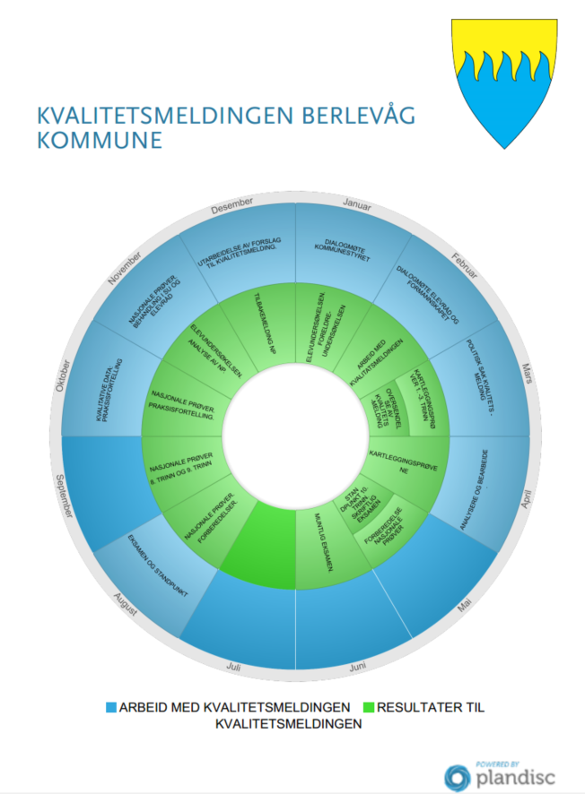

BERLEVÅG SKOLE
Berlevåg skole i tall
 | 13-14(2013) | 14-15(2014) | 15-16(2015) | 16-17(2016)
Elever | 109 | 100 | 87 | 86
Elever i SFO | 17 | 17 | 12 | 15
Lærere | 20 | 18 | 18 | 20
Kontaktlærere | 10 | 10 | 10 | 10
Årsverk lærer | 1629 | 1580 | 1660 | 1565
Lærertetthet 1.-7. trinn | 8,3 | 7,9 | 5,4 | 5,6
Lærertetthet 8.-10. trinn | 7,5 | 7,4 | 8,8 | 10,6
Andel lærere med godkjent utdanning | 93 % | 90 % | 98% | 68 %
Andel elever som får spesialundervisning | 5,5% | 7,0 % | 6,9% | 9,3%
Andel timer spesialundervisning av antall timer totalt | 18,1 % | 20,7% | 14,8 % | 19,7 %
Netto driftsutgifter i % av samlede utgifter kommune | 19,4 | 20,9 | 22,8 | 22,2
Netto driftsutgifter per innbygger 6-15 år | 149507 | 165663 | 209833 | 224280
Netto driftsutgifter skolelokaler per innbygger 6-15 år | 31196 | 34089 | 49867 | 67516

Vurdering
Hovedtrenden er klar. Selv om elevtallet faller, gjør ikke skolens tildelte ressurser det samme. Det er et klart misforhold mellom antall elever og ressurstilgangen for skolen.
Det er flere grunner til det. Den viktigste grunnen er at skolen har beholdt fulldeling, noe som selvsagt gjør at ressursene låses opp i klassedelingen med 10 klasser og organiseringen av skolen blir statisk. I tillegg er det tilført lærerressurser på småskoletrinnet med bakgrunn i tidlig innsats.
Den samme utviklingen ser vi i økingen på kostnadene per elev (5-15 år), hvor netto kostnaden per elev i 2016 er kommet opp i hele 224280 kroner. Det er en utvikling som må dempes og reduseres på sikt.
Resultater 2016- elevenes skolemiljø
Elevundersøkelsen:
Hvert år lar vi alle elever på 5.-10.trinn besvare undersøkelsen. Det er bare resultatene for 7. og 10.trinn (obligatorisk gjennomføring) som offentliggjøres på skoleporten og som presenteres her.
Det stilles et mangfold av spørsmål innenfor disse områdene:

Trivsel m/tilleggsspørsmål Motivasjon
Hjem-skole Støtte fra lærerne
Arbeidsforhold og læring Vurdering og læring
Medvirkning Regler på skolen
Trygt miljø Utdanning og yrkesrådgiving (9.+10.)
Lesing

Skolens arbeid med elevundersøkelsen:
Gjennomføring av elevundersøkelsen fra 5. trinn, gir oss et mye bedre grunnlag for å jobbe med resultatene enn om vi bare skulle gjennomført på de trinnene det er obligatorisk (7. og 10.). Et utvalg av resultatene gjennomgås med elevrådet og elevrådet tar elevundersøkelsen opp i dialogmøte med Formannskapet i januar måned hvert år. Dette gjør vi så snart resultatene foreligger på skolenivå i januar. Trinnleder får alle resultater for sitt trinn, og det jobbes på hvert trinn med å gå inn i resultatene for trinnet, se dem opp mot kontaktlærers kunnskaper og kjennskap fra klassetrivsels-undersøkelsene, elevsamtalene og utviklingssamtalene.

I Kvalitetsmeldingen gir vi resultatene for de områdene som er valgt ut i målkartet, som er mest sentrale i skolens utviklingsplan og områder kommunestyret prioriterer.

ELEVUNDERSØKELSEN HØST 2016 | TRINN | RESULTAT
STØTTE FRA LÆRERNE | 7 | 4,0
 | 10 | 4,3
VURDERING FOR LÆRING | 7 | 3,4
 | 10 | 3,4
- Forklarer lærerne hva som er målene i de ulike fagene slik at du forstår dem? | 7 | 4,1
 | 10 | 3,9
- Forklarer lærerne godt nok hva det legges vekt på når skolearbeidet ditt vurderes? | 7 | 3,4
 | 10 | 4,1
- Forteller lærerne hva som er bra med arbeidet du gjør? | 7 | 3,9
 | 10 | 3,6
- Snakker lærerne med deg om hva du bør gjøre for å bli bedre i fagene? | 7 | 3,6
 | 10 | 3,5
- Hvor ofte får du tilbakemelding fra lærerne som du kan bruke til å bli bedre i faget? | 7 | 3,4
 | 10 | 3,6
- Får du være med å foreslå hva det skal legges vekt på når arbeidet ditt skal vurderes? | 7 | 2,9
 | 10 | 2,6
- Får du være med å vurdere skolearbeidet ditt? | 7 | 2,8
 | 10 | 2,4
- Jeg får hjelp av lærerne til å tenke gjennom hvordan jeg skal utvikle meg i faget | 7 | 3,0
 | 10 | 3,6
LÆRINGSKULTUR | 7 | 4,1
 | 10 | 3,8
MESTRING | 7 | 4,1
 | 10 | 4,0
ELEVDEMOKRATI OG MEDVIRKNING | 7 | 3,8
 | 10 | 3,3
MOBBET AV ANDRE PÅ SKOLEN | 7 | 1,9
 | 10 | 1,5

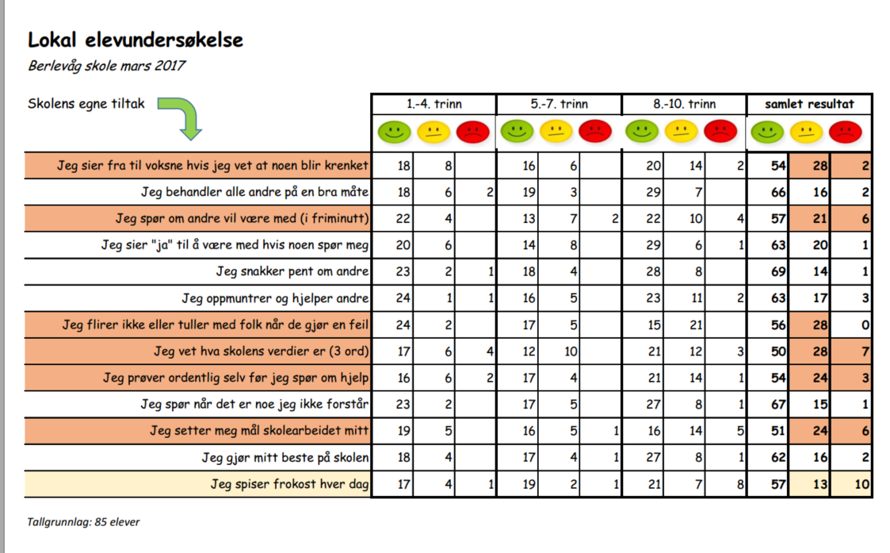
Vurdering
Det er flere områder innenfor elevenes skolemiljø, som det må settes større fokus på både fra politisk hold og fra skolen. Det er ikke tvil om at skolens ledelse, lærere, elever og foreldre vet hvilke indikatorer i elevundersøkelsen hvor skolen skårer for dårlig. Den lokal elevundersøkelsen gir skolen enda mer detaljerte data på hva som ikke er godt nok i elevenes skolemiljø.
Elevenes opplevelse av å delta i vurderingen av eget arbeid, hva det skal legges vekt på og hjelp til å tenke gjennom hva som skal til for å få utvikling innenfor fag, har lavt skår. Skolens deltakelse i vurdering for læring(VFL)og arbeid med VFL, skal gi resultater på sikt. Det er under forutsetning at de tiltak som er iverksatt i VFL sikrer endring ned på elevnivå.
En merker seg også at elevene på 10. trinn ikke opplever å ha stor grad av elevdemokrati og medvirkning. Et viktig område som skolen må undersøke nærmere.
Indeksen, mobbing av andre, ligger for høyt ved skolen. Ut fra skolens elevtall, er det det få elever det gjelder og skolens ledelse og lærere er nok klar over hvilke elever det gjelder. Uansett antall er en elev en for mye. Et arbeid som krever at skolens ledelse og ansatte arbeider med å bedre elevens skolemiljø systematisk og over tid. Skole- hjem samarbeidet er en viktig faktor for å lykkes i dette arbeidet.
I skolens lokale elevundersøkelse, ser vi at elevene har for dårlig kjennskap og forståelse av skolens verdier og om man varsler voksen når en ser andre elever krenkes.

Resultater 2016- elevenes læringsutbytte/resultater på nasjonale prøver og eksamen
5. trinn. Gjennomsnitt for 2014, 2015 og 2016.
Lesing
Mestringsgruppe | Gjennomsnitt for årene 2014, 2015 og 2016
1 | 69
2 | 21
3 | 10

Regning
Mestringsgruppe | Gjennomsnitt for årene 2014, 2015 og 2016
1 | 53
2 | 42
3 | 5

Engelsk
Mestringsgruppe | Gjennomsnitt for årene 2014, 2015 og 2016
1 | 50
2 | 36
3 | 14

8. trinn. Gjennomsnitt for 2014, 2015 og 2016
Lesing
Mestringsgruppe | Gjennomsnitt for årene 2014, 2015 og 2016
1 | 5
 | 38 43
3 | 39
4 | 16
5 | 3

Regning
Mestringsgruppe | Gjennomsnitt for årene 2014, 2015 og 2016
1 | 26
2 | 42 68
3 | 22
4 | 7
5 | 3

Engelsk
Mestringsgruppe | Gjennomsnitt for årene 2014, 2015 og 2016
1 | 8
2 | 32 40
3 | 40
4 | 8
5 | 12

Eksamen med standpunkt
Fag | 2014 |  | 2015 |  | 2016 |  | 2017
 | Eks | Stp. | Eks | Stp. | Eks | Stp | Eks | Stp
Norsk h | 3,4 | 2,6 |  | 3,6 |  | 4,1 | 3,4 | 3,5
Norsk s | 3,0 | 2,6 |  | 3,5 |  | 4,4 | 2,5 | 2,8
Engelsk |  | 3,5 | 3,9 | 4,0 |  | 4,2 |  | 4,0
Matematikk |  | 3,3 |  | 3,6 | 2,9 | 3,3 |  | 2,8

Standpunkt
Fag | 2014 | 2015 | 2016 | 2017
KRLE | 3 | 4,2 | 3,6 | 2,9
Samfunnsfag | 3,3 | 3,9 | 3,8 | 3,8
Naturfag | 3,9 | 3,9 | 3,8 | 3,2
Musikk | 4,4 | 4,7 | 4,6 | 4,5
Mat og helse | 4,8 | 4,6 | 4,6 | 4,5
Kroppsøving | 3,4 | 4,3 | 4,4 | 4,1
Kunst og håndverk | 3,8 | 4,1 | 5,1 | 4,1

Grunnskolepoeng
År | 2014 | 2015 | 2016 | 2017
Poeng | 35,8 | 41,3 | 41,8 | 37,2

Elever(16 år) registrert i videregående skole samme år de avsluttet grunnskole
År | 2013 | 2014 | 2015 | 2016
Prosent | 92,9 | 87,5 | 90 | 87,5
Elever | 8 | 10 | 10 | 13

Skolebidrag
En sammenligning av skolenes resultater på nasjonale prøver eller eksamen gir informasjon om elevenes kompetanse på de områdene som prøvene måler, men gir ikke informasjon om hvor mye den enkelte skole har bidratt til resultatene. Selv om en skole har svake resultater, trenger ikke
det bety at skolen har bidratt med lite til elevenes læring.
At elever presterer høyt er positivt – det indikerer at elevene på skolen har tilegnet seg kunnskap, kompetanse og ferdigheter. At elever presterer lavt er negativt – det kan tyde på at elevene ikke
har tilegnet seg den kunnskapen, kompetansen og de ferdighetene som trengs for å mestre videre skolegang. Hvor mye selve skolen har bidratt til resultatene er det imidlertid vanskelig å vite. Skolebidragsindikatorer er viktige nettopp fordi de gir oss et mål på hvor mye skolen har bidratt. På den måten er det nyttig å se skolebidragsindikatorer i sammenheng med resultatene fra nasjonale prøver og eksamen som allerede publiseres på skole- og kommunenivå,
Småskoletrinnet
2014+2015 – under 20 elever |  |  |  | 2012+2013 26 elever |  |  |  | 2010+2011 24 elever
Resultater nasjonale prøver 5. trinn, ujustert  (skala 1-6) |  | Skolebidrag og usikkerhetsintervall  (skala 1-6) |  | Resultater nasjonale prøver 5. trinn, ujustert  (skala 1-6) |  | Skolebidrag og usikkerhetsintervall  (skala 1-6) |  | Resultater nasjonale prøver 5. trinn, ujustert  (skala 1-6) |  | Skolebidrag og usikkerhetsintervall  (skala 1-6)
: |  | : |  | 2,3 |  | 2,4 | (2,0-2,8) | 3,0 |  | 3,1 | (2,7-3,5)

Mellomtrinnet
2014+2015-29 elever |  |  | 2012+2013-20 elever |  |  | 2010-2011-21 elever
Tidligere  Resultater  NP 5. trinn  (skala 1-6) | Resultater NP 8.  Trinn, justert ( 1-6) | Skolebidrag og usikkerhet  ( skala 1-6) | Tidligere  Resultater  NP 5. trinn  (skala 1-6) | Resultater NP 8.  Trinn, justert ( 1-6) | Skolebidrag og usikkerhet  ( skala 1-6) | Tidligere  Resultater  NP 5. trinn  (skala 1-6 | Resultater NP 8.  Trinn, justert ( 1-6) | Skolebidrag og usikkerhet  ( skala 1-6)
2,3 2,8 3,6 (3,4–3,8 |  |  | 3,2 3,2 3,4(3,1-3,6 |  |  | 3,0 3,5 3,8(3,5-4,0

Ungdomstrinnet
2014+2015- under 2o elever |  |  | 2012+2013-26 elever |  |  | 2010-2011-21 elever
Tidligere  Resultater  NP 8. trinn  (skala 1-6) | Resul-tat eks -amen | Skolebidrag og usikkerhet  ( skala 1-6) | Resultat  NP 8. trinn  (skala 1-6) | Resultat  eksamen, justert ( 1-6) | Skolebidrag og usikkerhet  ( skala 1-6) | Tidligere  Resultater  NP 8. trinn  (skala 1-6 | Resultat  eksamen justert ( 1-6) | Skolebidrag og usikkerhet  ( skala 1-6)
0 | 0 | 0 | 3,4 | 3,4 | 3,5(3,1-3,8 | 3,3 | 3,6 | 3,7(3,5-4,0

Vurdering
Resultatene for 5. trinn viser en klar tendens, det er for stor prosentdel av elevene som kommer i mestringsgruppe 1. Her er utfordringen størst i lesing, hvor 2 av 3 elever f\kommer i mestringsgruppe 1 og har dermed en god del utfordringer med å lese for å forstå innholdet i en tekst. Noe som er svært viktig ferdighet i det videre skoleløp.
Resultatene for 8. trinn viser i grunnen samme resultat som for 5. trinn. I mestringsgruppe 1 og 2 er det for stor prosentdel av elevene som befinner seg innenfor på 8. trinn også. Det positive er at færre elever er i mestringsgruppe 1, men fortsatt er det for mange i mestringsgruppe 2. Vi snakker mellom 40 % til 70 % av elevene er i mestringsgruppe 1 og 2.
Resultatene på NP variere fra år til år. Det er en for enkel forklaring å si at det bunner i variasjon hos elevgruppa. For å få mer fakta i arbeidet med tiltak må skolen analysere resultatene grundig, før tiltak settes inn både individuelt og for grupper av elever.
Resultatene på eksamen for norsk, engelsk og matematikk er ikke så ulik resultatene fra landsgjennomsnittet, noe som er et meget godt resultat. Resultatene i matematikk ligger underlandsgjennomsnittet og på linje med resultatene i fylket. Resultatene variere en del fra år til år. Det er et viktig område for skolen å analysere for å se hvilke faktorer som spiller inn.
Grunnskolepoengene ser vi variere svært mye fra år til år, noe som skolen må gjøre en nøye analyse av, for å finne faktorer som virker inn på elevens resultat. Da har en mulighet til å sette inn tiltak som kan virke, og gi et mer stabilt resultat.
Har valgt å ta med tabell som beskriver skolebidraget i perioden 2010 til 2015. Trenden en kan se av tallmaterialet er at Berlevåg skole bidrar til elevenes læring over denne perioden på 5 år og det gjør skolen selv om vi tar hensyn til den usikkerhet tallene har bl.a. på grunn av lite elevtall.
Alt i alt gir de fremlagte dataene/indeksene klare områder som det må arbeides mye mer med. Områder som skolen har gode resultater på, er det viktig at en drar læring av hva som gjør at disse områdene har gode resultater.
Kommunestyret vil se fram til å få fremtidige tilbakemeldinger på hvordan en arbeider med de forskjellige områdene i kvalitetsmeldingen. Det vil helt klart blir tydeligere for skolen hva kommunestyret etterspør når det formuleres tydelige mål for videre arbeid.

Spesialundervisning
Antall elever med spesialundervisning
År | Antall elever | Gutter | Jenter | % av elevtall | % av lærertimer
2014 | 7 | 6 | 1 | 7 | 20,7
2015 | 6 | 5 | 1 | 6,9 | 14,8
2016 | 7 | 6 | 1 | 9,3 | 19,6

Timer spesialundervisning fordelt på trinn og kjønn
Årstimer | 2014 |  |  | 2015 |  |  | 2016
 | Sum | Gutter | Jenter | Sum | Gutter | Jenter | Sum | Gutter | Jenter
1-75 | 0 | o | 0 | 0 | 0 | 0 | 0 | 0 | 0
76-190 | 2 | 1 | 1 | 2 | 1 | 1 | 3 | 2 | 1
191-270 | 0 | 0 | 0 | 1 | 1 | 0 | 1 | 1 | 0
271- | 5 | 5 | 0 | 3 | 3 | 0 | 4 | 4 | 0

Vurdering
Hovedtrenden for ressursbruken på spesialundervisning ligger omkring landsgjennomsnittet. En kan trekke de samme konklusjon som vor de fleste skoler i Norge. Det er tre forhold som går igjen. Andelen av gutter er langt større en for jenter. Andelen av elever med spesialundervisning er stabil. Ressursinnsatsen er stor i forhold til hva om brukes på ordinær undervisning (tilpasset undervisning). Det innebærer for Berlevåg at 9 % av elevene i 2016 brukte 20 % av lærertimene ved skolen.
Selvsagt slår enkeltvedtak innenfor spesialundervisning betydelig i ut i skolens ressursbruk, derfor er det så viktig at timene til spesialundervisning nyttes mest mulig fleksibelt innen for de rammer lovverket setter. Disse rammene er vide når det gjelder organisering av spesialundervisningen.
Spesialundervisning skal brukes som en ekstra sikring for elever som ikke får tilfredsstillende utbytte av skolens ordinære tilbud. Det er et mål å redusere omfanget av spesialundervisning. Det gjelder både antallet av enkeltvedtak og ressursbruken (lærertimer til spesialundervisning). Skolene skal før det fattes vedtak om spesialundervisning kartlegge, vurdere og prøve ut nye tiltak. I denne tidlige fasen (fase 1) er det viktig at PPT kommer inn som en veiledende instans. Skolen skal ha fokus på at ressursene til spesialundervisning rettes mot tidlig innsats og de yngste elevene i større grad enn det til nå har vært praktisert. Praksisen med at det blir gjort flere enkeltvedtak om spesialundervisning jo lenger man kommer i skoleløpet må snus.

Elever med enkeltvedtak om spesialundervisning skal følges opp i form av jevnlige vurderinger i henhold til en individuell opplæringsplan som viser målsettinger og arbeidsmåter. Underveisvurdering og årsrapporter skal gi et godt grunnlag for videre utvikling.
Elever med enkeltvedtak om spesialundervisning skal omfattes av skolens vurderingspraksis så langt som mulig. Fritak fra nasjonale kartleggingsprøver etter enkeltvedtak bør bare benyttes unntaksvis.

BERLEVÅG KOMMUNE SITT FORSVARLIGE SYSTEM FOR GRUNNSKOLEN
Kommunenes forsvarlige system for Berlevåg skole har som hovedformål å vurdere om og følge opp at skoleeier etterlever opplæringslovens bestemmelser. Berlevåg kommune har et
Digitale forsvarlig system, som til enhver tid er oppdatert på endringer i lovverket.

Rapport august – oktober 2017
